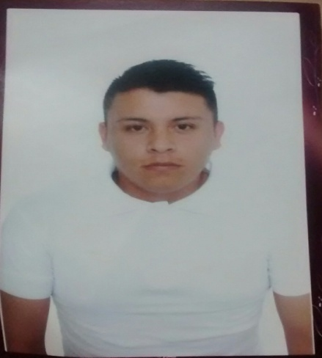

Cesar Eduardo Cuevas Nieto

cesareduardo1992@live.com.mx • Cto. HDA de Jalpa Mz.30 Lt.1-B Rancho Seco HDA del Roble . Hacienda del Valle II C.p: 50210 San Mateo Otzacatipa, Mex.• Celular: 044-55-66-94-28-22

Facebook.com/cesar.cuevasnieto

Educación

UNIVERSIDAD INSURGENTES / PLANTEL NORTE.

***Septiembre 2011 - Septiembre 2014***

Licenciado en Informática Administrativa.

* Certificado.
* Carta de Termino.
* Título en Trámite.

Objetivos

Encontrar una organización que me permita aplicar los conocimientos adquiridos en los años de estudio. Formar parte de un equipo de trabajo y consolidarme profesionalmente en donde los logros personales sean reconocidos y permita el crecimiento personal y profesional.

Otros Conocimientos

* Mantenimiento de PC
* Ponchado de Cable de Red.
* Actualización De PC (SOFTWARE EN GENERAL).
* Elaboración de Base De Datos en ACCESS.
* Manejo de plataforma UBER.

Áreas de Oportunidad

* Área de Mantenimiento a Equipo de Cómputo.
* Área de Cobranza / Cobros vía telefónica.
* Asistente de Gerencia.
* Logística y seguimiento De Plataforma UBER
* Facturación Electrónica.

**Experiencia**

**VTL ASISTENCIA Y PROTECCIÓN, S.A. DE C.V.**

Jefe Inmediato: C.P. Esteban Quintana Solórzano

Teléfono de Contacto: 044-55-40-88-30-20

PUESTO: Asistente Administrativo

**PERIODO** (Ene2015-May2017)

FUNCIONES:

* Seguimiento de cobranza a través de llamadas telefónicas a clientes relacionados en base de datos.
* Elaboración de Reporte de llamadas derivadas de la cobranza telefónica.
* Asistencia en actividades gerenciales (Pagos, Trámites Bancarios, Cotizaciones, etc.).
* Emisión de llamadas para ofrecimiento de cursos impartidos por la empresa a sus clientes.
* Conciliación de Estados de Cuenta contra relación de facturas emitidas.
* Identificación y elaboración de reporte sobre Saldos Pendientes.
* Análisis de clientes morosos (Acuerdos con cliente sin llegar a orden Judicial.)
* Facturación electrónica en plataforma My Suite.
* Validación de CDFI en portales SAT.
* Mantenimiento de PC.

**DESA BUILDING LH, S.A. DE C.V.**

Jefe Inmediato: Arq. Mario Alberto León Huitrón

Teléfono de Contacto: 044-55-25-10-48-81

PUESTO: Asistente Administrativo

**PERIODO** (Ago2017-Abr2019)

FUNCIONES:

* Asistencia en actividades gerenciales (Pagos, Trámites Bancarios, Cotizaciones, etc.).
* Elaboración de Pre Nomina.
* Pago de Nómina.
* Revisión de altas de personal ante el IMSS.
* Conciliación de Estados de Cuenta contra relación de facturas emitidas.
* Identificación y elaboración de reporte sobre Saldos Pendientes.
* Facturación electrónica en plataforma My Suite.
* Validación de CDFI en portales SAT.
* Mantenimiento de PC.

**INDRA MEXICO SA DE CV**

Jefe Inmediato : Lic. Omar Granados

Teléfono de Contacto: 55-32-22-32-11

Puesto: Operador BPO

Periodo: ( Sep 2019-Ene 2020)

Funciones:

* Mantenimiento TPV´s
* Transferencia Nacional
* Pago de Nomina.
* Reclamos de Operaciones.